НОД ФЭМП в подготовительной группе «Солнышко»
«Посылка из Простоквашено»
Цель: закрепление математических знаний на основе познавательной активности детей через игровую деятельность, решение проблемно-поисковых задач.
Задачи:
1. Образовательные
• продолжать учить детей составлять и решать простые арифметические задачи на наглядной основе, составлять решение из цифр;
• закрепить знание геометрических фигур и умение составлять из них простые изображения предметов,
• совершенствовать навыки количественного и порядкового счета в пределах 10 в прямом и обратном порядке.
• Закрепить умение ориентироваться на ограниченном пространстве (стол, располагать предметы в указанном направлении, отражать в речи их пространственное расположение).
2. Развивающие
• развивать логическое мышление, память, воображение, внимание; сообразительность
• активизировать речь, учить правильно пользоваться математическими терминами;
• совершенствовать представления детей о последовательности дней недели, месяцев, времен года.
• совершенствовать навыки учебной деятельности;
3. Воспитательные
• воспитывать интерес к математике, стремление оказывать помощь тем, кто в ней нуждается, чувство коллективизма.

Материалы: карточки с цифрами от 1 до 10, счетные палочки, дидактическая игра «Собери урожай в корзинку», карточки для составления задач.

Ход занятия:
Дети вместе с воспитателем входят в зал.
Воспитатель:
-Ребята, к нам пришли сегодня гости, кто же мы с вами? (Хозяева).
Воспитатель: А какими должны быть они?
- Доброжелательными, приветливыми, радостными
Воспитатель:
-Правильно. Так давайте улыбнёмся гостям. Если у кого-то и было не очень хорошее настроение, оно, несомненно, сейчас улучшилось. Итак, настроение отличное, и вы готовы отвечать на мои вопросы?
Из-за двери слышится голос ребёнка, подождите, подождите
Входит ребёнок и несёт в руках рюкзак.
Ребёнок: Подождите, Вам посылка!
Воспитатель: Здравствуй Шарик! У тебя в руках рюкзак, кто его тете дал?
Шарик: это Дядя Фёдор передал рюкзак для детей подготовительной группы «Клубничка», он не простой с заданиями.
Воспитатель: спасибо большое Шарик присоединяйся к ребятам и вместе с ребятами будешь выполнять задания.
Итак, настроение отличное, и вы готовы отвечать на мои вопросы?
- Мы с вами каждое утро делаем зарядку, а для чего она нужна? (Для того, чтобы быть здоровыми и крепкими)
Воспитатель:
- Я с вами согласна и хочу вам предложить сейчас зарядку для ума.
- Какое сейчас время года?
- Какой сейчас месяц? Назовите
- Какой сегодня день недели? А какой будет завтра? Какой был вчера?
- Какое сегодня число?
- Сколько в кулаке пальцев?
- Сколько солнышек на небе?
- Сколько дней в неделе?
- Сколько глаз у светофора?
Дети отвечают на вопросы: (варианты ответов)
- осень
- октябрь
- ….
-…
- пять
- одно
- семь
- три
Воспитатель: Откроем рюкзак, посмотрим какие же задания он приготовил для нас сегодня Дядя Фёдор? Вы готовы выполнять задания?
Дети: Сложи из счётных палочек поделку используя геометрические фигуры (плоскостное конструирование).
Воспитатель: Молодцы ребята, с этим заданием вы справились. Какое же второе задание придумал для нас Дядя Фёдор(из рюкзака достаю второе задание).
Воспитатель достаёт из рюкзака карточки с заданиями задач. Ребята, из каких частей состоит задача?
Дети: Условие, вопрос, решение, ответ. Сейчас я вам раздам задачи (иллюстрации с задачами), а вы должны составить задачу, затем отобразите решение задачи цифрами на доске.
Воспитатель: Какие арифметические знаки вы использовали для решения задачи.
Воспитатель: Какое арифметическое действие нужно выполнить чтобы решить задачу? (прибавить или отнять).
Дети: В порядке очереди выходят к доске составляют задачу и отображают цифрами на доске.
Воспитатель: Ой, ребята, что-то вы совсем устали. Мы немного отдохнём.
Физминутка
Игра «Кто самый внимательный»
Воспитатель объясняет детям правила игры: на один хлопок дети ходят по комнате, на два хлопка - встают в позу аиста, на три хлопка - в позу лягушки. Побеждает тот, кто ни разу не ошибся, кто оказался самый внимательный.
Воспитатель: (Из рюкзака достаю третье задание)
Ребята, а здесь записка, Дядя Фёдор ждёт гостей, он приготовил пиццу и не знает как разделить пиццу на 8 равных частей, поможем дяде Фёдору?
Дети: конечно поможем! Что нужно нам сделать чтобы получить части целого? (Деление части целого на 1/2, 1/4, 1/8).
Воспитатель: достаёт из ранца бумажный круг пиццы и отдаёт детям.
Дети делять пиццу на равные части целого. Воспитатель: Молодцы ребята, с этим заданием вы справились, но у нас с вами опять не задача, кто-то перепутал весь числовой ряд, вам нужно исправить ошибку и расставить цифры по своим местам.
Воспитатель: Дядя Фёдор предлагает вам отправиться на рынок и купить овощей (Из рюкзака достаю четвёртое задание)
Состав числа, дидактическая игра, «Собери урожай в корзинку».
Воспитатель:
Ребята, вы справились со всеми заданиями, подскажите а где же находились наши задания?
Дети: В рюкзаке!
Воспитатель: Правильно это школьный рюкзак с которым вы будете ходить в школу. Вы все будущие школьники. Для чего школьный рюкзак нужен? Чтобы носить школьные принадлежности. Тут для вас есть подарок! Что это? Закладки, а для чего они нужны?
Итог. Наше занятие подошло к концу, давайте вспомним, чем мы сегодня с вами занимались? Какие задания выполняли? В какие игры играли?
(Ответы детей) Составляли и решали задачи. Выкладывали геометрические фигуры из счётных палочек.
Играли в игры: «Числовой ряд», «Кто самый внимательный»
-Ребята, скажите пожалуйста, что вам больше всего понравилось на занятии?
-А что для вас было самым трудным?
Вы сегодня большие молодцы!
Список литературы:

1. Новикова В. П. Математика в детском саду. Старший дошкольный возраст. – 2-е изд., и доп. – М. : Мозаика-Синтез, 2015.
2. Шевелев К. В. Дошкольная математика в играх. Формирование элементарных математических представлений у детей 5-7 лет. - М. : Мозаика-Синтез, 2012

3. https://dohcolonoc.ru/ ( дата обращения: (13.11.2022г.)

НОД ФЭМП в подготовительной группе «Клубничка»
«Посылка из Простоквашено»
Цель: закрепление математических знаний на основе познавательной активности детей через игровую деятельность, решение проблемно-поисковых задач.
Задачи:
1. Образовательные
• продолжать учить детей составлять и решать простые арифметические задачи на наглядной основе, составлять решение из цифр;
• закрепить знание геометрических фигур и умение составлять из них простые изображения предметов,
• совершенствовать навыки количественного и порядкового счета в пределах 10 в прямом и обратном порядке.
• Закрепить умение ориентироваться на ограниченном пространстве (стол, располагать предметы в указанном направлении, отражать в речи их пространственное расположение).
2. Развивающие
• развивать логическое мышление, память, воображение, внимание; сообразительность
• активизировать речь, учить правильно пользоваться математическими терминами;
• совершенствовать представления детей о последовательности дней недели, месяцев, времен года.
• совершенствовать навыки учебной деятельности;
3. Воспитательные
• воспитывать интерес к математике, стремление оказывать помощь тем, кто в ней нуждается, чувство коллективизма.
НОД по ФЭМП в подготовительной группе «Клубничка»
«Посылка из Простоквашено»
Цель: закрепление математических знаний на основе познавательной активности детей через игровую деятельность, решение проблемно-поисковых задач.
Задачи:
1. Образовательные
• продолжать учить детей составлять и решать простые арифметические задачи на наглядной основе, составлять решение из цифр;
• закрепить знание геометрических фигур и умение составлять из них простые изображения предметов,
• совершенствовать навыки количественного и порядкового счета в пределах 10 в прямом и обратном порядке.
• Закрепить умение ориентироваться на ограниченном пространстве (стол, располагать предметы в указанном направлении, отражать в речи их пространственное расположение).
2. Развивающие
• развивать логическое мышление, память, воображение, внимание; сообразительность
• активизировать речь, учить правильно пользоваться математическими терминами;
• совершенствовать представления детей о последовательности дней недели, месяцев, времен года.
• совершенствовать навыки учебной деятельности;
3. Воспитательные
• воспитывать интерес к математике, стремление оказывать помощь тем, кто в ней нуждается, чувство коллективизма.

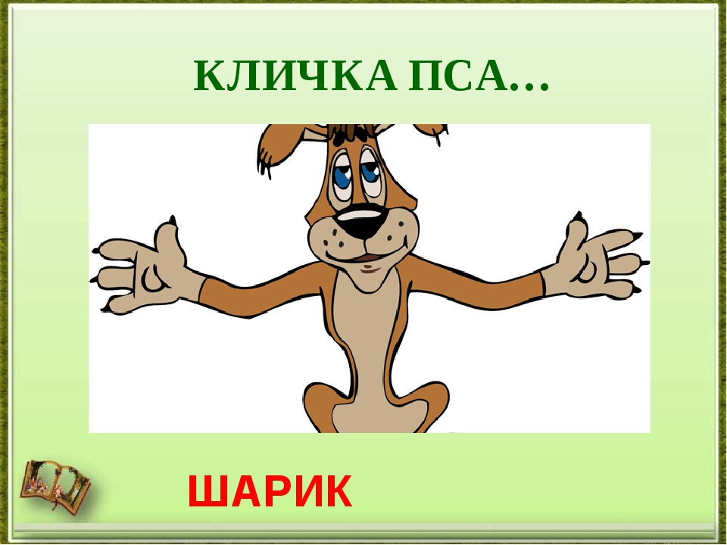Из Простоквашено

Ребята помогите мне разделить пиццу на 8 равных частей,
Для всех друзей.

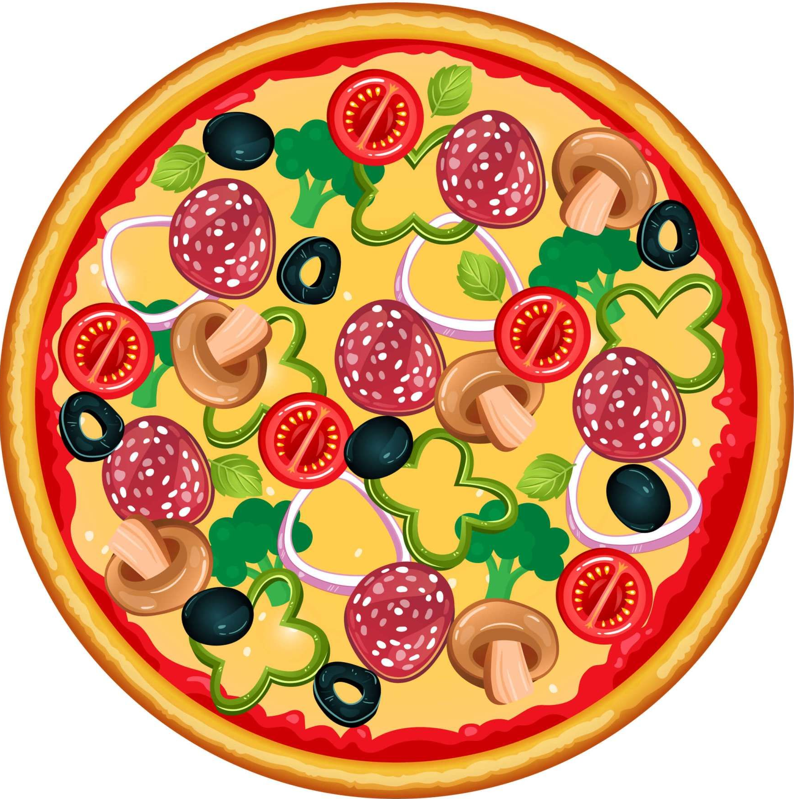

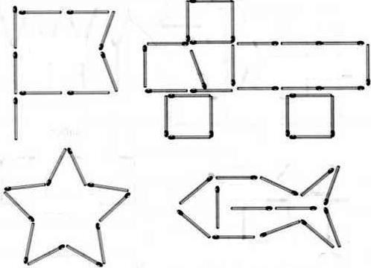

Тема:«Посылка
из
Простоквашено»

